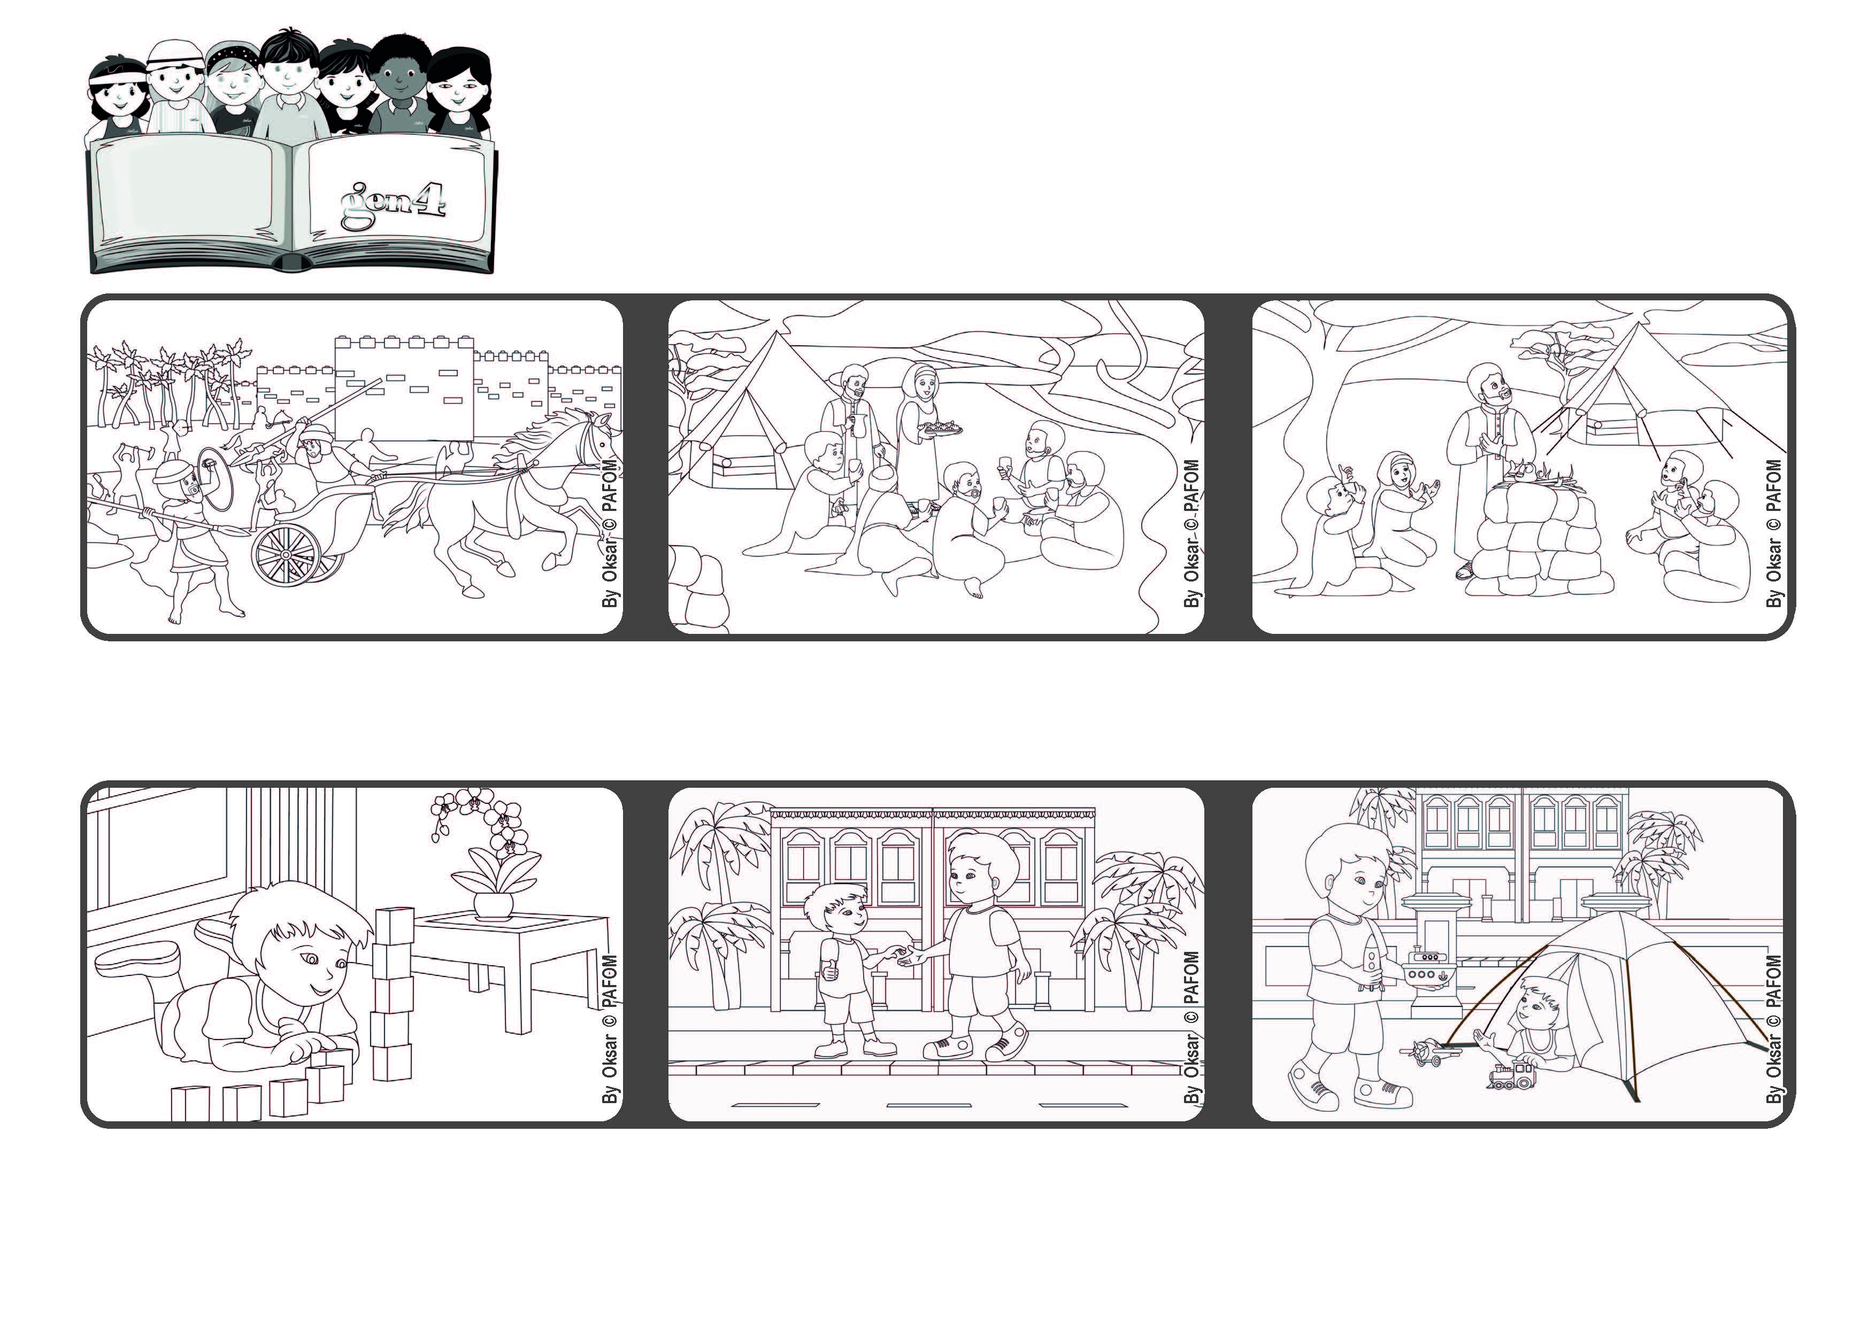

**Faisons plein d'actes d'amour !**

**Parole de Vie**

**« Apprenez à faire le bien, recherchez la justice » (Isaïe 1,17).**



**Janvier 2023**

**Dans la Bible, le prophète Isaïe nous rappelle que Dieu nous invite tous à prendre soin les uns des autres, en particulier de ceux qui en ont le plus besoin.**

**Kai, de Singapour, nous raconte : « Heng, un petit garçon de trois ans, habite en face de ma maison ; il aime venir jouer chez moi. Mais c'est très dangereux car il doit traverser la rue tout seul.**

**Quand il veut venir jouer, il m'appelle et je viens le chercher pour l'aider à traverser la rue. Je passe beaucoup de temps avec lui et je partage mes jouets et mes jeux.**

**Je suis vraiment heureux de pouvoir m'occuper de Heng. Ça fait du bien de pouvoir aider les autres et de tendre la main à ceux qui sont plus petits que nous ! »**

**Nous pouvons tout demander à Dieu car Il nous entend toujours. En aimant ceux qui sont à côté de nous, nos prières seront encore plus fortes et nous ressentirons Son amour.**

**Dans le monde, il y a beaucoup de personnes qui souffrent à cause des guerres, du manque de nourriture, du manque de travail ainsi que des catastrophes naturelles.**

**"© PAFOM, Dessins et texte sous la direction du Centre Gen4”**

**Les gen4 sont les enfants du Mouvement des Focolari dont Chiara Lubich est la fondatrice.**